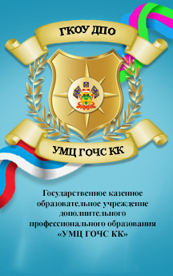
ЭТО НЕОБХОДИМО
ЗНАТЬ И УМЕТЬ!

ЕСЛИ ВЫ ОКАЗАЛИСЬ В ТОЛПЕ
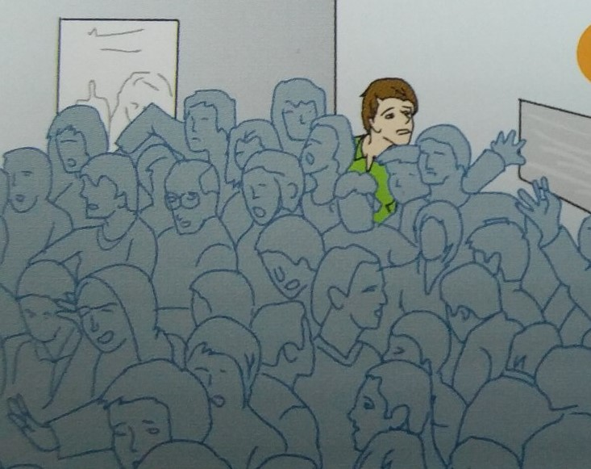  Не занимайте мест близко к стенам, в углах зала, откуда затруднено бегство и где есть опасность быть раздавленным толпой. | 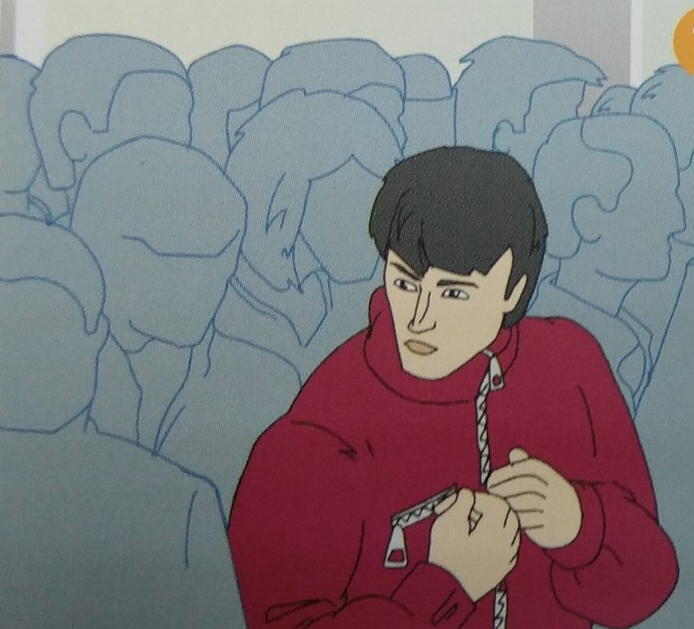  Если толпа пришла в движение и повлекла вас, не держите руки в карманах, согните их в локтях и держите перед грудью. Застегните наглухо одежду, снимите шарф.
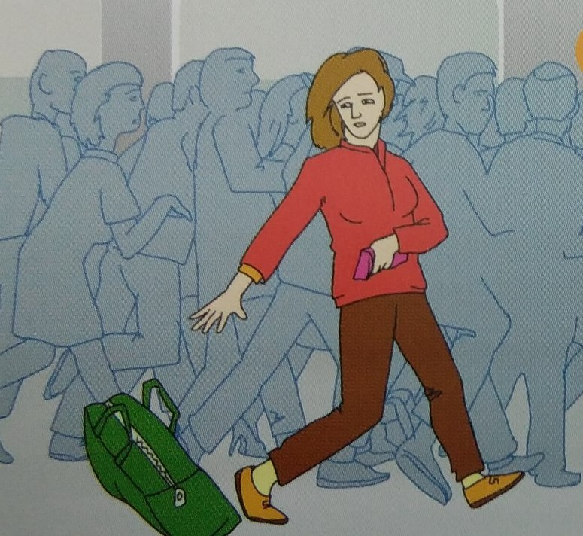  Если у вас есть какие-либо громоздкие вещи – чемодан, рюкзак, большие сумки, бросьте их, они могут стать причиной вашего падения. | 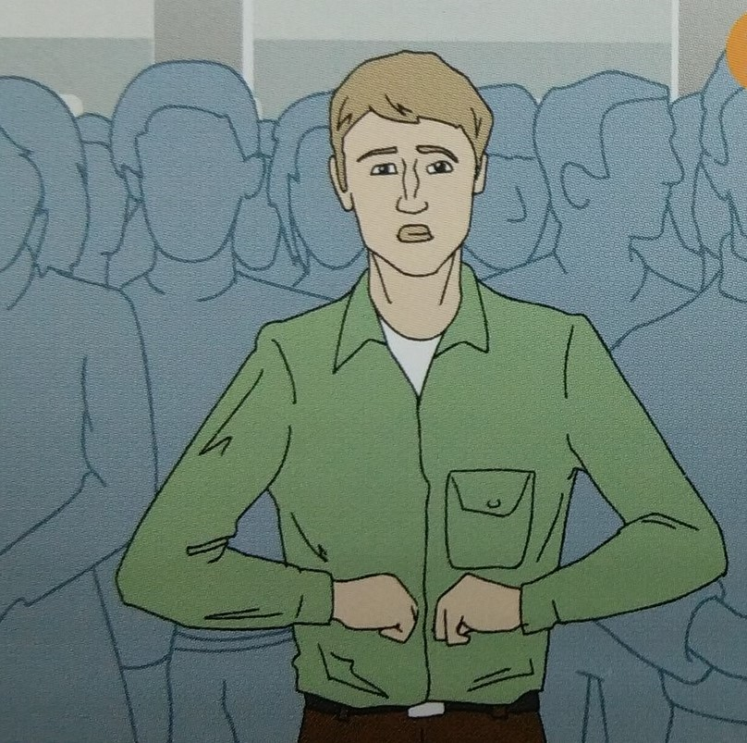  В случае давки глубоко вдохните и разведите согнутые в локтях руки чуть в сторону, чтобы грудная клетка не была сдавлена, - так вы сможете амортизировать давление толпы и защитить себя от сдавливания.
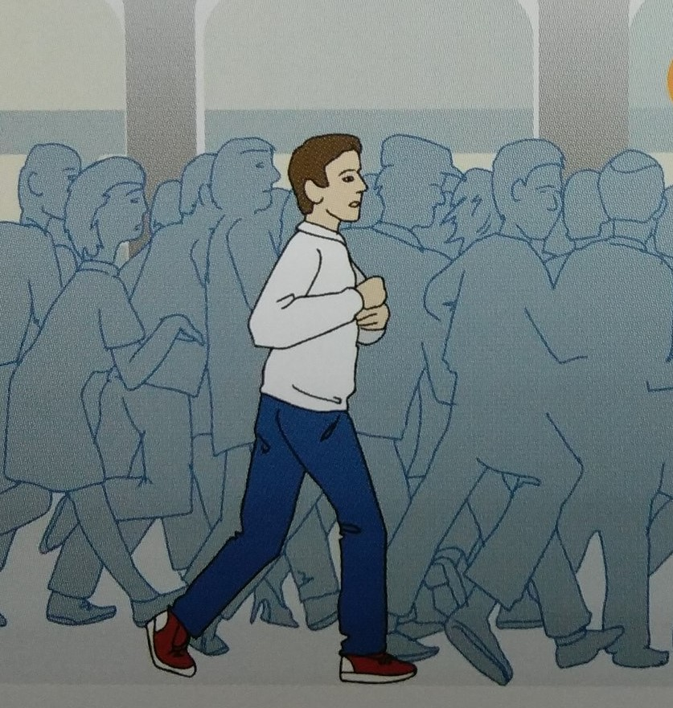  Не расслабляйтесь и не позволяйте себя сдавить. если толпа велика, то лучше смиритесь и позвольте ей нести вас по направлению движения. | 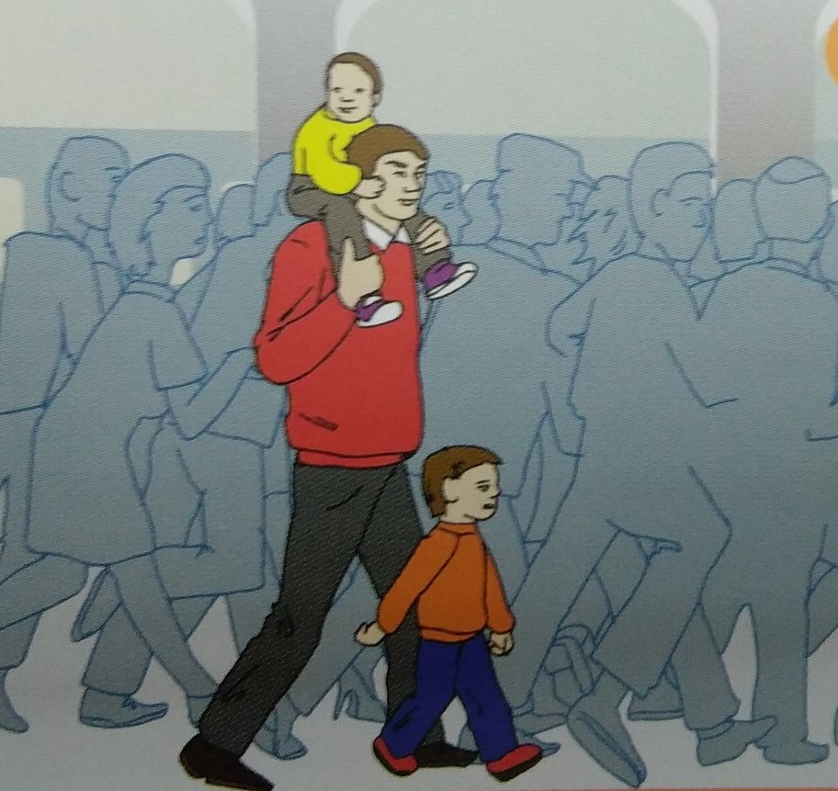  Дети должны идти впереди взрослых. Заслоняйте детей спиной или посадите их себе на плечи.
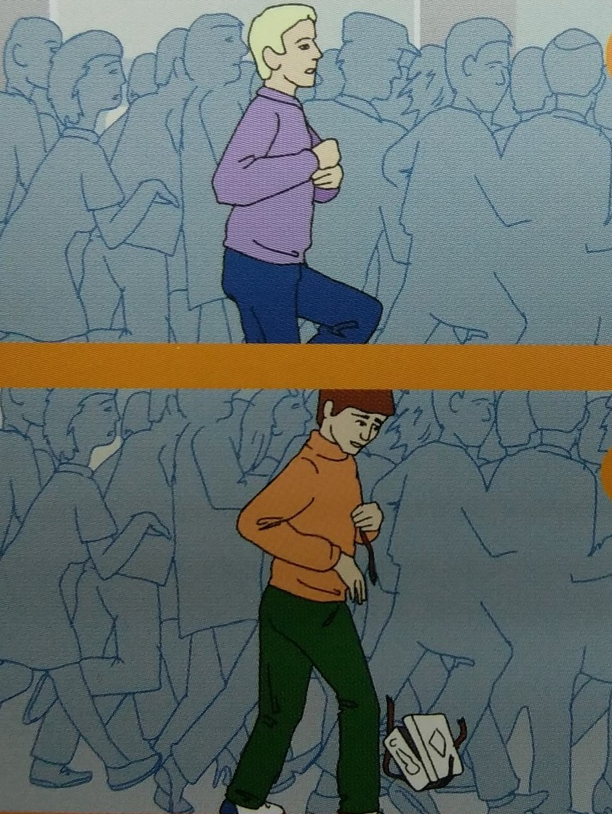  Двигаясь, поднимайте ноги как можно выше, ставьте ногу на полную стопу, не семените, не поднимайтесь на цыпочки.  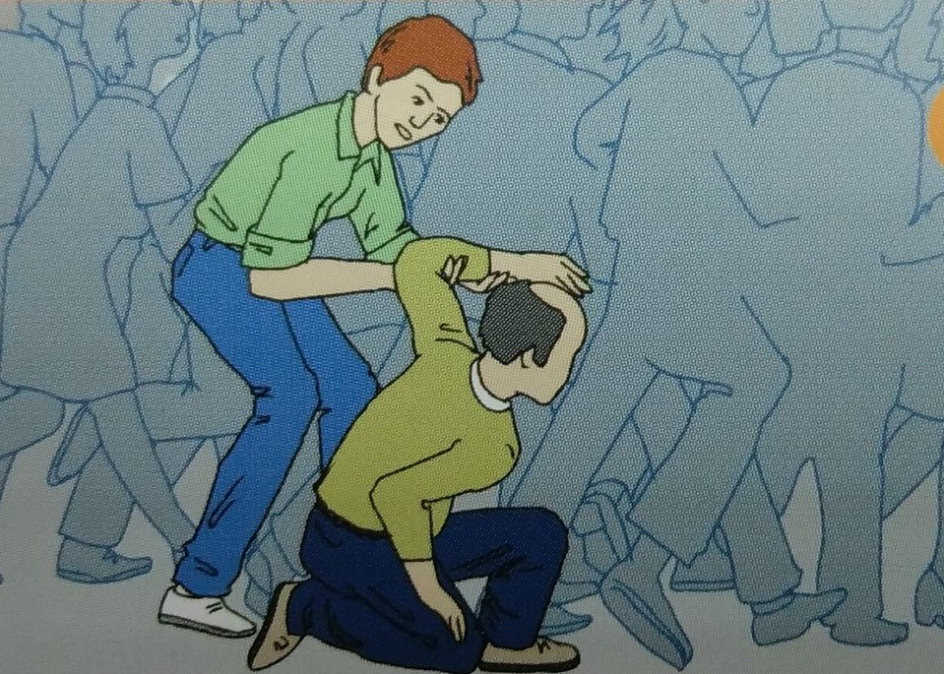  Если что-то уронили, ни в коем случае не наклоняйтесь, чтобы поднять.  Помогайте подняться людям, сбитым с ног. | 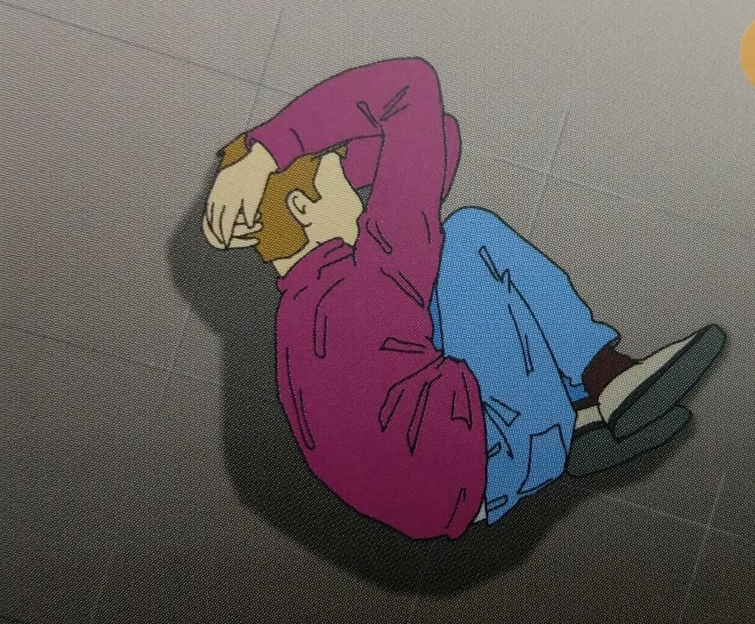  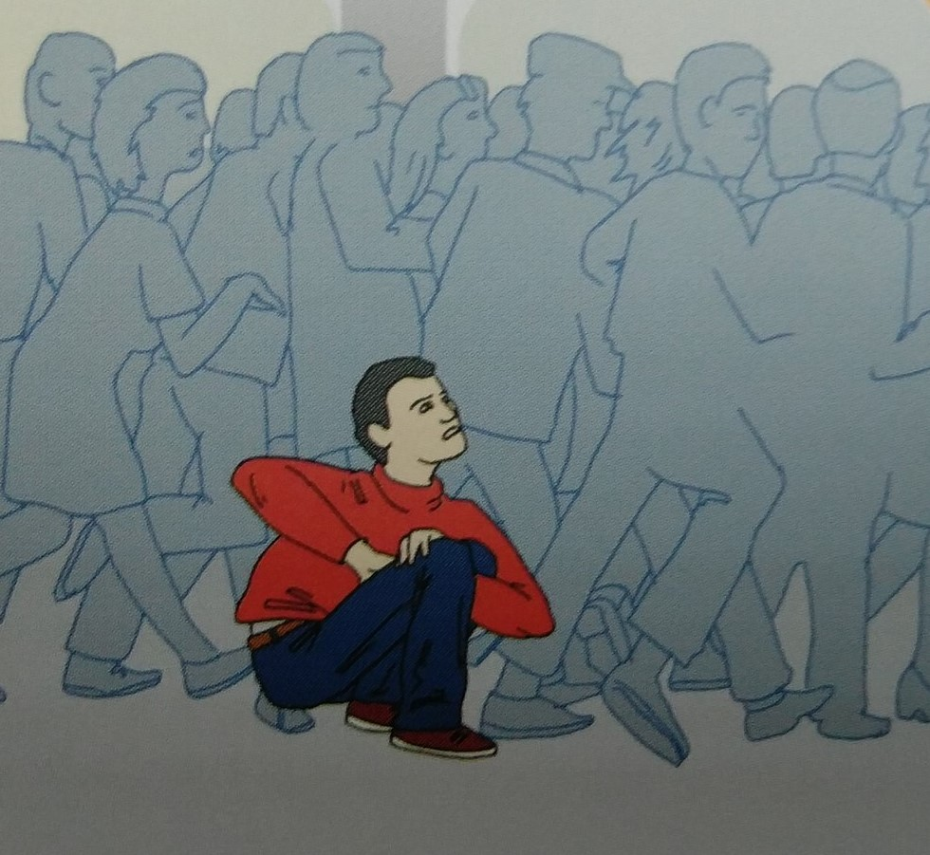  Если вы упали, постарайтесь как можно быстрее подняться на ноги. при этом не опирайтесь на руки. Старайтесь хоть на мгновение встать на подошвы или носки. Обретя опору, «выныривайте», резко оттолкнувшись от земли ногами.  Если же подняться не удалось, постарайтесь свернуться клубком, защищая голову предплечьями рук, ладонями, закрывая затылок.
Единый номер вызова экстренных служб – 112

